Systém Samsung SmartThings Find rychle expanduje, k vyhledávání přístrojů slouží už více než 300 milionů uzlových bodů

Lokalizační systém se rychle rozšiřuje, za necelý rok přibylo více než 100 milionů uzlových bodů

Praha 5. května 2023 – Společnost Samsung Electronics oznámila, že systém SmartThings Find se rozšířil již na 300 milionů tzv. uzlových bodů, tedy registrovaných a přihlášených zařízení, s jejichž pomocí lze vyhledávat jiné přístroje Samsung Galaxy.

Tento milník je jasným důkazem, že systém SmartThings Find rychle a stabilně expanduje. Od července 2022 přibylo 100 milionů uzlových bodů, za pouhých 10 měsíců tedy systém narostl 1,5x. Rozšíření znamená i podstatně vyšší účinnost celé vyhledávací služby – každé přihlášené zařízení dokáže totiž lokalizovat jiný přístroj. Čím více zařízení, tím účinnější je systém pro uživatele.

„Z rychlého růstu služby SmartThings Find máme ohromnou radost. Náš ekosystém připojených zařízení nabízí uživatelům spoustu nových možností a smysluplných výhod, nemusejí se například obávat, že zařízení někam založí, a jejich majetek je v bezpečí,“ říká Jaeyeon Jung, korporátní výkonná viceprezidentka a ředitelka oddělení SmartThings v Samsung Electronics. „Při nabídce služby SmartThings Find zároveň ručíme za spolehlivost a bezpečnost těchto technologií. Systém SmartThings Find je vybaven vyspělými nástroji pro zabezpečení a ochranu soukromí, takže data uživatelů nejsou žádným způsobem v ohrožení a nehrozí jim ani zneužití. Zároveň spolupracujeme s dalšími partnery v oboru na vývoji specifikací a standardů, které zabezpečení dále vylepšují.“

Systém SmartThings Find dokáže snadno a rychle lokalizovat zařízení Samsung Galaxy všeho druhu, například chytré telefony, tablety, hodinky nebo sluchátka. Je kompatibilní i s přívěsky Galaxy SmartTag a SmartTag+, které lze připevnit například na klíče nebo k zavazadlům.

Snadné použití a kvalitní zabezpečení znamená klid v duši
Systém SmartThings Find přináší výhody stále většímu počtu uživatelů, pro Samsung přitom zůstává prioritou spolehlivé zabezpečení a ochrana soukromí. K zabezpečení citlivých informací používá systém SmartThings Find šifrování dat a další ochranné nástroje prostřednictvím osvědčené bezpečnostní platformy Samsung Knox. Údaje o lokalizaci přístroje se s dalšími osobami sdílejí výhradně s povolením uživatele. Identifikační kód každého zařízení se navíc každých 15 minut automaticky mění a ukládá se anonymně.

Pomocí funkce „Search for unknown tags near you“ (Vyhledat neznámé přívěsky poblíž) mohou uživatelé zařízení s Androidem nebo iOS snadno zjistit, zda se v jejich blízkosti nacházejí neznámé přívěsky. Pomocí této funkce lze určit sílu signálu daného přívěsku a podle toho zjistit, jak daleko se přívěsek aktuálně nachází. V případě potřeby mohou uživatelé označit vybrané přívěsky jako bezpečné.

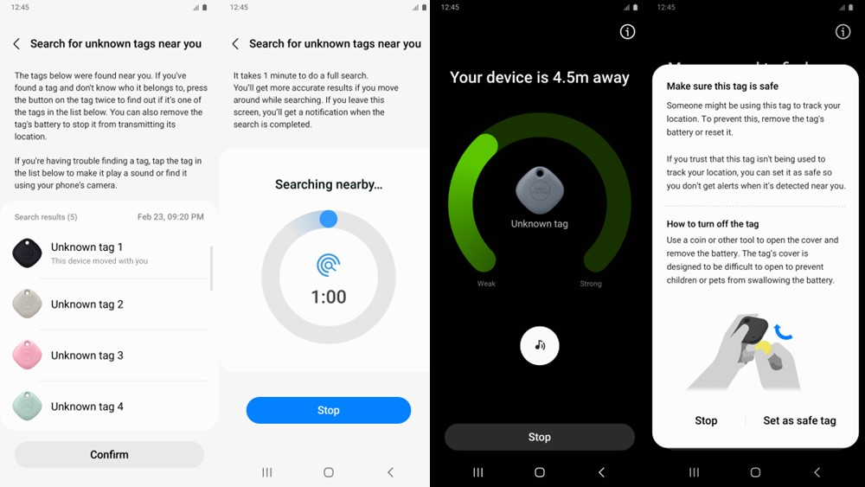

Uživatelům zařízení Galaxy ovšem systém SmartThings Find nabízí ještě vyspělejší bezpečnostní řešení pomocí funkce Unknown tag alerts (Upozornění na neznámé přívěsky). Uživatelé se díky ní dozvědí o jakémkoli nepovoleném sledování – pokud systém SmartThings Find detekuje jakýkoli neznámý SmartTag, který uživatele sleduje, zašle mu upozornění. Tím systém uživatele chrání před zneužitím lokalizačních služeb.

Pro aktivaci této služby je v panelu „Life“ aplikace SmartThings zapotřebí zvolit položku Find (najít) a v nastavení pak přepnout funkci Unknown tag alerts (Upozornění na neznámé přívěsky). Případně lze blízké přívěsky vyhledat ručně.

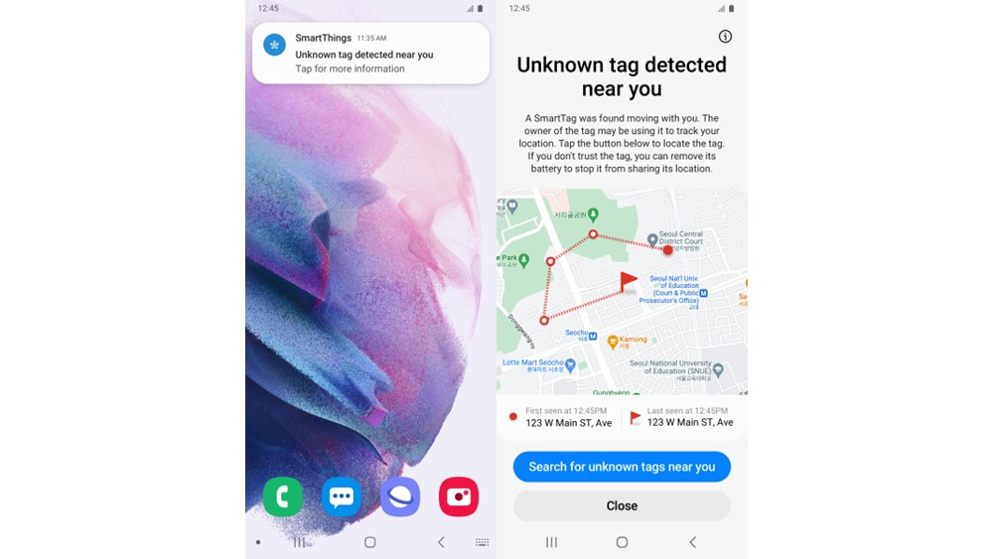

Fotografie ke stažení najdete ZDE.

O společnosti Samsung Electronics Co., Ltd.
Samsung inspiruje svět a tvoří budoucnost svými převratnými myšlenkami a technologiemi. Společnost nově definuje svět televizorů, smartphonů, tabletů, nositelných chytrých zařízení, digitálních spotřebičů, síťových a paměťových prvků, LSI systémů, polovodičů a LED displejů. Nejnovější informace najdete v Samsung Newsroom na adrese https://news.samsung.com/cz.

Kontaktní osoby
Petra Bačková, Samsung Electronics Leona Daňková, Taktiq Communications
Tel.: +421 918 857 929 Tel.: +420 605 228 810
E-mail: p.backova@samsung.com E-mail: leona.dankova@taktiq.com

Systém funguje pouze v dosahu Bluetooth kompatibilních zařízení Samsung Galaxy.
Přívěsky SmartTag a SmartTag+ jsou kompatibilní se všemu telefony, tablety a dalšími zařízeními Samsung Galaxy s operačním systémem Android 8 či novějším. Funkce vyhledávání pomocí technologie AR u SmartTag+ je k dispozici pro všechny zařízení s technologií UWB, mezi něž patří Galaxy S23+ a Ultra, Galaxy S22+ a Ultra, S21+ a Ultra, Note20 Ultra, Z Fold2, Z Fold3 a Z Fold4.

